Markdown

Ыбырай Роза

Содержание

# Цель работы

Научиться оформлять отчёты с помощью легковесного языка разметки Markdown.

# Выполнение лабораторной работы

## Базовые сведения о Markdown

1. Чтобы создать заголовок, используйте знак ( # ), например:

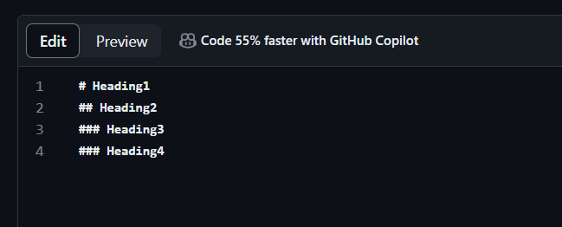 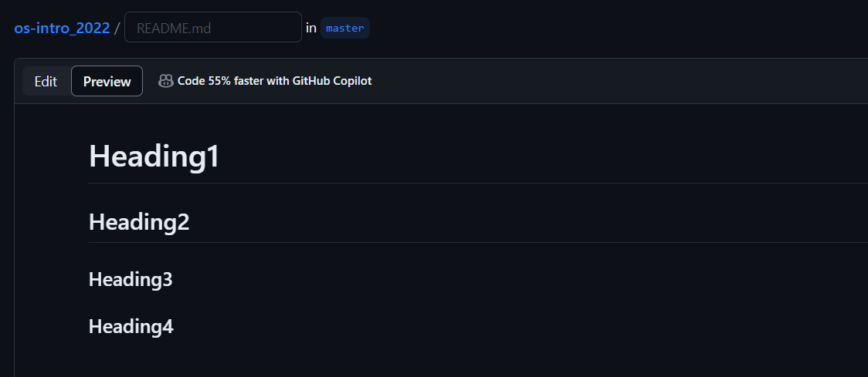

1. Чтобы задать для текста полужирное начертание, заключите его в двойные звездочки:

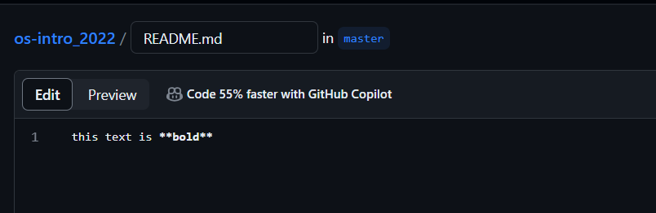 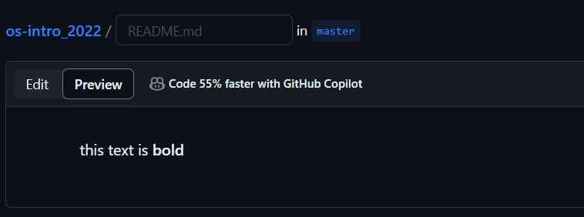

1. Чтобы задать для текста курсивное начертание, заключите его в одинарные звездочки:

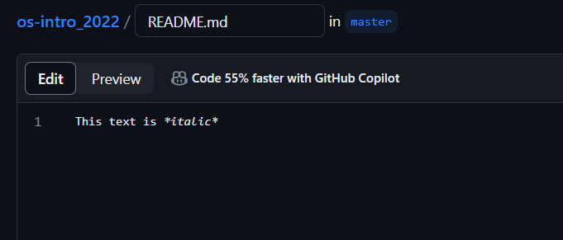 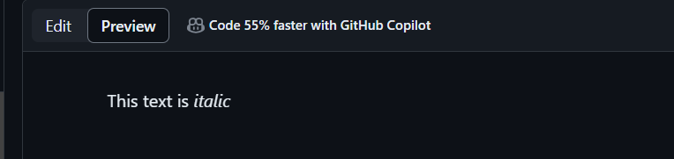

1. Чтобы задать для текста полужирное и курсивное начертание, заключите его в тройные звездочки:

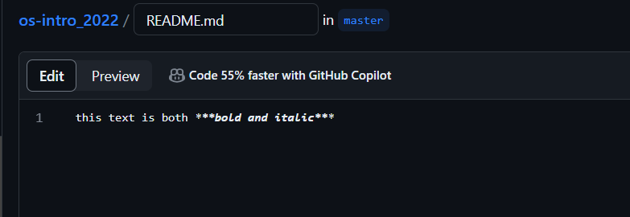 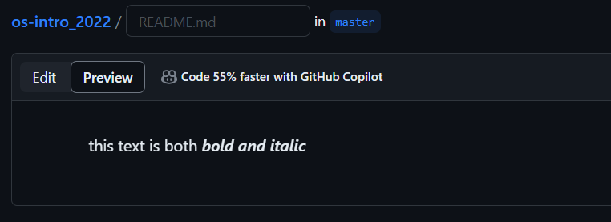

1. Блоки цитирования создаются с помощью символа >:

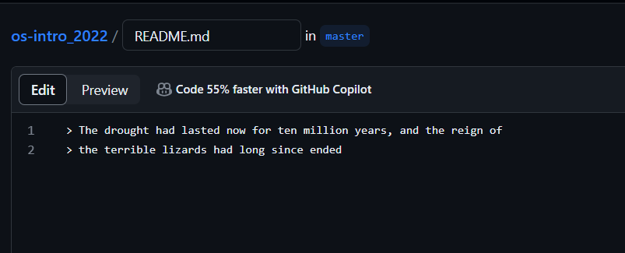 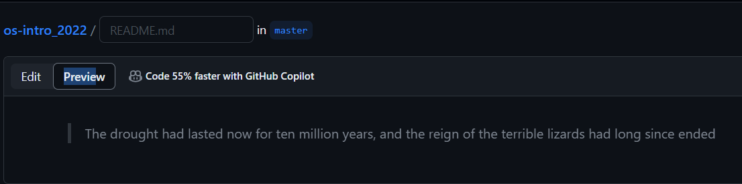

1. Неупорядоченный (маркированный) список можно отформатировать с помощью звездочек или тире:

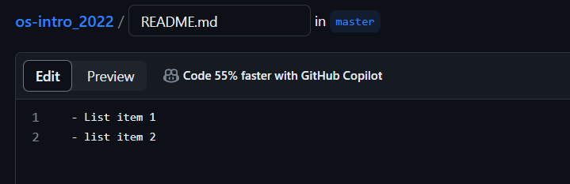 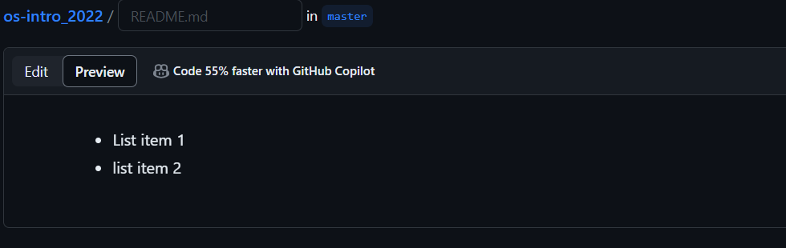

1. Чтобы вложить один список в другой, добавьте отступ для элементов дочернего списка:

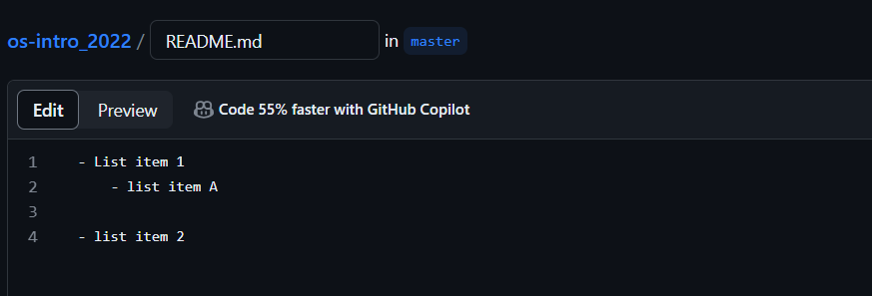 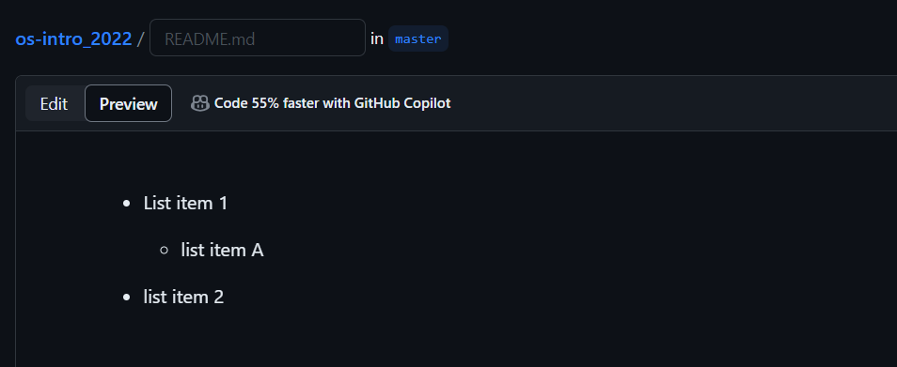

1. Упорядоченный список можно отформатировать с помощью соответствующих цифр:

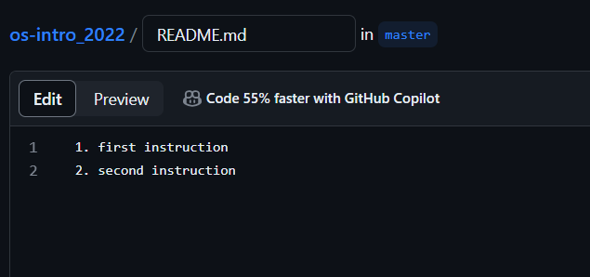 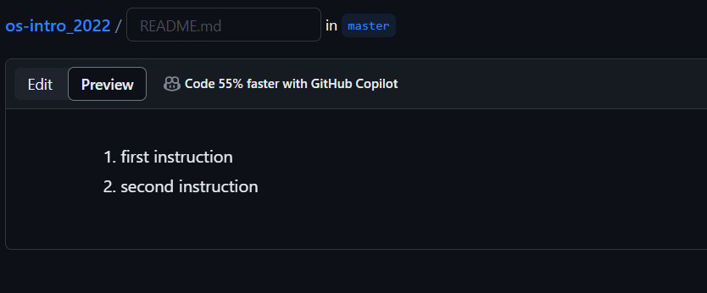

1. Чтобы вложить один список в другой, добавьте отступ для элементов дочернего списка:

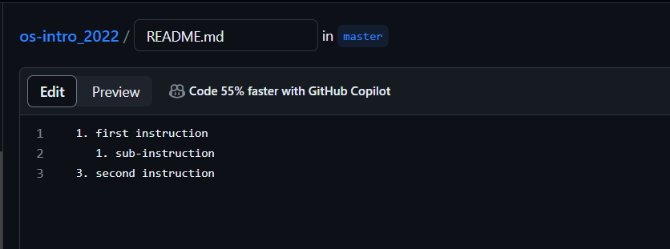 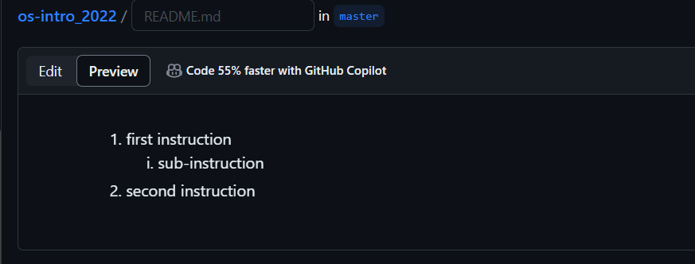

1. Синтаксис Markdown для встроенной ссылки состоит из части [link text] , представляющей текст гиперссылки, и части (file-name.md) – URL-адреса или имени файла, на который дается ссылка:

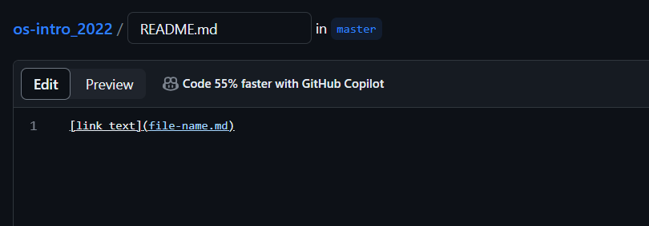 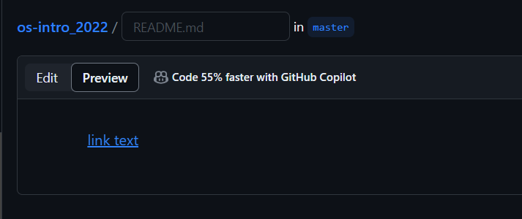

1. Markdown поддерживает как встраивание фрагментов кода в предложение, так и их размещение между предложениями в виде отдельных огражденных блоков. Огражденные блоки кода — это простой способ выделить синтаксис для фрагментов кода. Общий формат огражденных блоков кода:

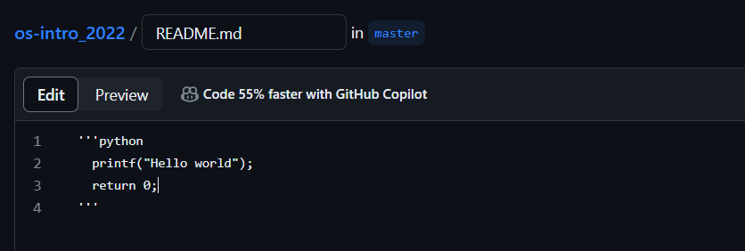 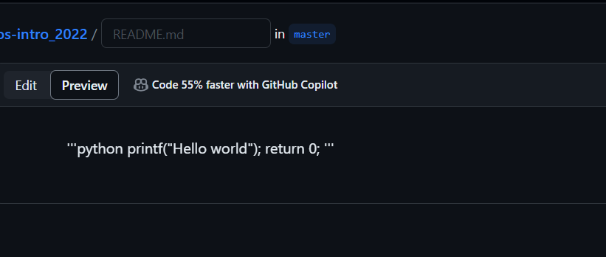

1. Верхние и нижние индексы, внутритекстовые формулы делаются аналогично формулам LaTeX.:

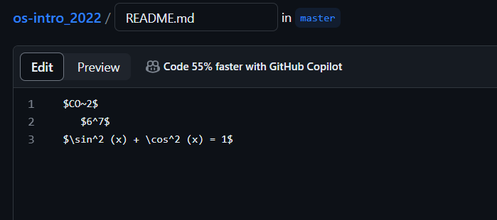 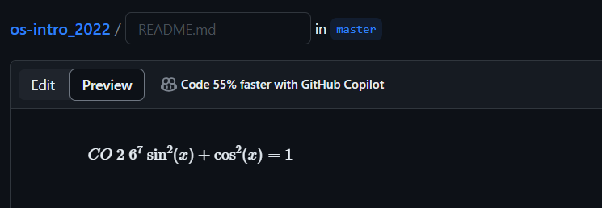

1. Выключные формулы: sin2 (𝑥) + cos2 (𝑥) = 1 {#eq:eq:sin2+cos2} со ссылкой в тексте «Смотри формулу ([-@eq:eq:sin2+cos2]).» записывается как

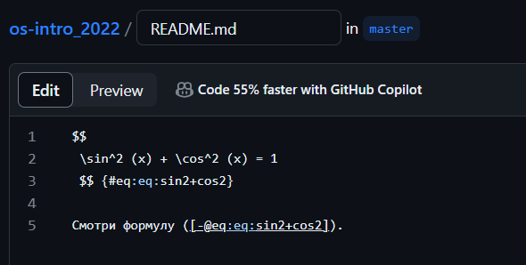 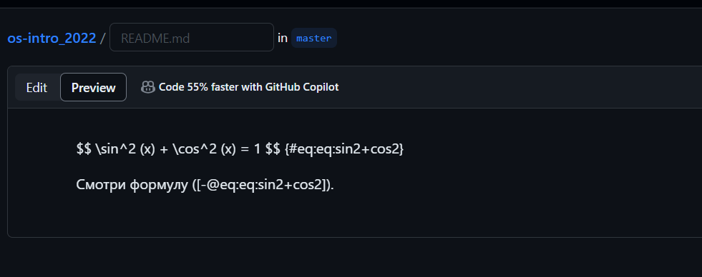

# Выводы

Научили базовые сведения о Markdown